2019年全国职业院校技能大赛
赛项申报方案
一、赛项名称
（一）赛项名称
园林景观设计与施工
（二）压题彩照
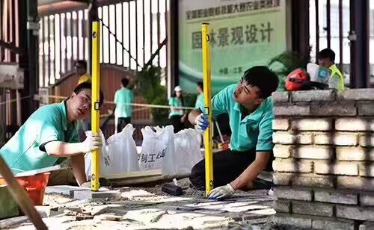
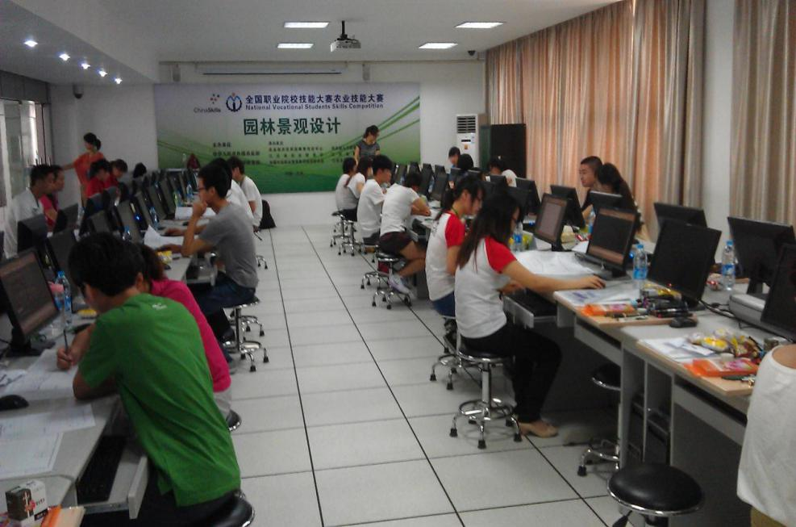

（三）赛项归属产业类型
赛项归属林业，也对接农业、土木建筑、环境艺术设计等行业工作。
- 赛项归属专业大类/类
表1 赛项归属专业大类与专业类别
组别 | 专业大类 | 专业类 | 专业代码 | 专业名称
高职 | 农林牧渔大类 | 林业类 | 510202 | 园林技术
 | 土木建筑大类 | 建筑设计类 | 540106  540105  540301 | 园林工程技术  风景园林设计  建筑工程技术
 | 文化艺术大类 | 艺术设计类 | 650111 | 环境艺术设计
注：请按现行的《普通高等学校高等职业教育（专科）专业目录》和《中等职业学校专业目录》标准，明确赛项对应的专业类别、代码及名称。
- 赛项申报专家组
三、赛项目的
本赛项由学校、行业、企业共设，通过技能竞赛，能有效促进全国高职院校林业类、环境艺术设计类专业群之间的交流，引领专业建设与课程改革；能进一步深化学校与企业之间的合作交流，加大人才队伍建设力度，提升园林行业产业发展水平。同时，通过本赛项的资源转化，可以向社会展示林业类、园林类、环境艺术设计类专业的师生风采和建设成果，提高园林景观设计与施工的教学水平，提升人才培养质量。
四、赛项设计原则
（一）坚持公开、公平、公正。赛项组织与筹备的各环节均要公开、公平、公正，通过公布技术文件、比赛样题，合理设计竞赛规则、程序、标准，公开执行过程，严格命题、裁判回避或接受监督制度等措施，保证比赛公平。
（二）赛项关联职业岗位面广、人才需求量大、职业院校开设专业点多。据2018年统计，全国有209所高职院校开设园林技术专业，另外，开设园林工程技术、园林景观设计、环境艺术设计等相关专业的高职院校有400余所。江苏有园林企业3800多家，约占全国的23.8%，与2009年相比，江苏和全国园林绿化一级资质企业分别增长了293.5%和265.6%。园林行业被世界公认为“永远的朝阳产业”，园林技术专业毕业生就业前景广阔。
（三）竞赛内容对应园林景观设计、园林工程施工岗位群、体现园林技术、环境艺术设计等相关专业的核心能力与核心知识、涵盖丰富的专业知识与专业技能点，是园林专业知识的综合运用。
（四）竞赛平台成熟。根据园林行业特点，赛项选择相对先进、通用性强、社会保有量高的设备与软件。
园林景观设计赛项分别于2012年6月、2014年6月、2016年5月、2017年5月和2018年6月成功举办过五届。
本项目竞赛设计部分需要使用的计算机设备和绘图软件，各院校及企业均有条件开设，其他设备及耗材也是园林技术及相关专业日常教学所需，设备材料通用性强，保有量高。
2017年开始本项目增加了施工部分，园林景观施工所需要的训练场地简单，铁锹、瓦刀、水平尺等工具均为园林施工中的普通工具，砌砖、石材、植物等材料也是园林施工中的常见材料，各院校及企业均有开设条件。
五、赛项方案的特色与创新点
（一）赛项方案的特色
园林景观设计与施工项目属于团体竞赛项目，结合技能型人才培养要求，将景观设计与施工岗位结合考虑，考察选手的制图与识图、设计与施工的综合技能，以适应园林行业市场的需求。
竞赛内容选择大小合适的场地，由选手自行设计与施工。竞赛过程安排选手根据自己团队的设计方案进行施工实施，时间分配合理，组织有序。竞赛结果评判以设计加施工的总分来决定选手最终总分，裁判来自境内外各高校及企业具有丰富设计与施工经验的高级职称人员，保证评判结果公平、公正、合理。形成的竞赛资源最终将转化成专业建设与发展、人才培养方案及课程设置、教学探讨等方面的参考资料。
（二）赛项方案的创新点
1.竞赛内容与实际应用相结合
竞赛项目为高职高专园林技术、园林工程技术、建筑工程技术、环境艺术设计等相关专业毕业生就业岗位重要工作技能。竞赛项目对接于目前园林行业的实际工作项目，选手操作要求与实际操作规范一致，充分体现工学结合人才培养的特点。
2.推动校企合作，促进共享资源
组织学校、行业与企业技术骨干设计竞赛项目，通过竞赛积极推进学校与企业的合作，共享企业的优势资源，实现院校与企业的互利共赢，竞赛内容与平台向教学、社会服务转化。
六、竞赛内容简介（须附英文对照简介）
本赛项为团体赛。每组参赛学生4名。
以4名高职在校生组成一支参赛队参加竞赛，其中2人为设计选手，另2人为施工选手，竞赛选手上报后不得更换。
设计选手根据比赛指定的环境，在规定的4小时内，完成一套5m×6m的小花园景观设计方案，方案提交内容包括鸟瞰图一张、完整施工图一套。方案表现采用电脑软件作图。
施工选手根据本团队的设计选手设计的施工图纸在抽签决定的工位上进行施工，完成一个小花园景观施工项目。施工分3个时段共12小时进行，选手只能选用提供的园林植物、石材、管材、灯具等园林施工材料。
4 students of higher vocational colleges shall form a team to participate in the competition. Two of them are designers and two of them are constructors.
The designer shall complete a set of small garden landscape design scheme of 5m x 6m within 4 hours according to the environment specified in the competition. The submission of the scheme includes one aerial view and one set of complete construction drawings. Use computer software to map the program performance.
According to the construction drawings designed by the team's designers, construction shall be carried out on the work station determined by drawing lots to complete a small garden landscape construction project. The construction will be carried out in 3 periods of time for 12 hours. Only the garden plants, stone materials, pipes, lamps and other garden construction materials can be selected.
七、竞赛方式（含组队要求、是否邀请境外代表队参赛）
（一）报名资格
1.参赛选手须为普通高等学校全日制在籍专科学生。本科院校中高职类全日制在籍学生。五年制高职四、五年级学生。
参赛选手为园林技术、园林工程技术、建筑工程技术、环境艺术设计等相关专业。
2.选手年龄须不超过25周岁，年龄计算的截止时间以比赛当年报名时间为准。
3.凡在往届全国职业院校技能大赛中获一等奖的选手，不能再参加同一项目同一组别的比赛。
4.各地区的省内选拔、名额分配和参赛师生资格审查工作由省级教育行政部门负责。大赛执委会办公室行使对参赛人员资格进行抽查的权利。
（二）组队要求
1.省、自治区、直辖市可组织报名参赛，不邀请境外代表队参赛。
2.比赛以团队方式进行，每个代表队限报1组，每组参赛学生4名，不得跨校组队，同一学校相同项目报名参赛队不超过1组。
3.每队限报2名指导教师。指导教师须为本校专兼职教师。
八、竞赛时间安排与流程
竞赛具体安排如表3。
表3 项目竞赛时间安排与流程表
时间 |  | 内容与流程
第一天 | 6:45 | 抽签：由设计选手抽签决定比赛工位号。
 | 7:15 | 设计选手进入设计技能比赛场并按事先抽签号就位。
 | 7:15 | 裁判组成员进入技能比赛场。
 | 7:30～11：30 | 设计比赛时间（参加施工比赛的选手参加施工前的注意事项培训）。
 | 11:30～14:00 | 设计比赛结束，图纸打印，每个参赛队派一名设计选手确认图纸。
 | 11:30～14:00 | 选手午餐、休息。
 | 14:00～14:30 | 检查施工选手证件，施工选手确认施工工位号并领取对应工位号图纸（工位号与设计工位号相同），设计选手到施工现场二次确认图纸。  裁判组成员进入施工比赛现场。
 | 14:30～18:30 | 第一时段施工比赛时间。
第二天 | 7:15～7:30 | 检查施工选手证件，施工选手进入施工比赛场并就位。  裁判组成员进入技能比赛场。
 | 7:30～11:30 | 第二时段施工比赛时间。
 | 11:30～12:45 | 选手午餐、休息
 | 12:45～13:00 | 检查施工选手证件，施工选手进入施工比赛场并就位。  裁判组成员进入技能比赛场。
 | 13:00～17:00 | 第三时段施工比赛时间。
九、竞赛试题
本次竞赛公开赛卷，试题名称：小花园景观设计与施工
本次竞赛内容是5m×6m的小花园景观设计和施工，赛卷中提供木平台方案及位置，选手按照提供的材料和设计指标要求，在此基础上对小花园场地进行设计，绘制场地设计鸟瞰图和完整的施工图一套，并将设计方案按图施工落实到施工竞赛工位。样题如图1所示。
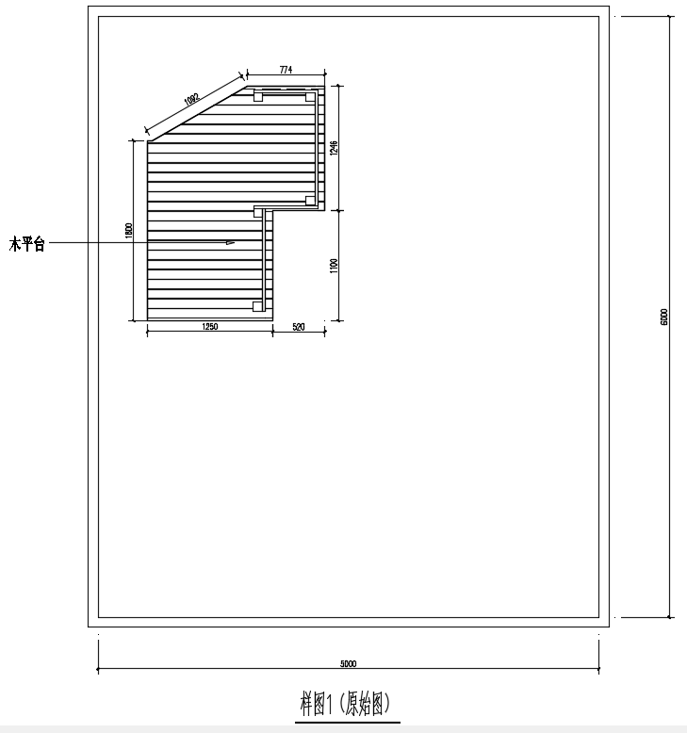
图1 设计用地范围图
（一）赛项要求
1.设计要求
设计一个出入口，设计方案根据提供的材料清单，合理运用地形、水体、植物、景观小品等景观设计要素，布局合理，交通清晰流畅，构思新颖，能充分反映时代特点，具有独创性、经济性和可行性。注意乔、灌、草的合理配置。设计需满足以人为本的基本理念，符合人体工程学要求。图面表达清晰美观并符合园林制图规范，设计应符合国家现行相关法律法规。
施工图深度必须达到施工要求，至少包括总平面图、平面（网格）定位放线图、竖向设计图、种植设计图、景观小品结构详图等。设计选手必须将施工图中所有的定位尺寸、标高、材料等标注完整并确定无误，否则影响施工测量。设计选手在方案设计和施工图设计完成后，须填写设计标准值，表格在比赛现场提供。
设计指标要求如下：
- 铺装面积不大于总面积的20%；
- 水体面积不大于总面积的18%；
- 建筑或小品（景墙或花坛等）占地面积不大于总面积的4%；
- 植物的种类不少于7种。
2.施工要求
根据施工图纸，使用工具对园林景观进行制作、安装、布置和维护。内容包括识图放样、砌筑墙体、园路铺设、种植植物、铺设草皮、制作水体、木作、进出水管安装、草坪灯安装。
（二）设计图纸内容
在规定时间内选用提供的AutoCAD2012中文版、Adobe Photoshop CS6中文版、3Dmax2010中文版或SketchUp8中文版，以及Office2007等计算机应用软件，根据比赛指定设计环境，自主命题，完成园林景观设计方案，绘制景观设计图与施工设计图。内容至少包括：
1.设计方案部分
（1）鸟瞰图1张；
（2）设计说明（不超过300字）。
2.施工图设计部分
（1）总平面图1张；
（2）尺寸定位图1张、竖向标高设计图1张、种植设计图（包括苗木统计表）1张；
（3）地面铺装做法结构详图；
（4）木作（木平台或木椅或木桥或木栏杆）结构详图；
（5）景墙、花坛结构详图；
（6）水、电布置平面图1张；
（7）封面、目录、设计说明等；
选手可以根据需要增加图纸张数。
3.作品提交要求
选手将设计成果（鸟瞰图与设计说明）保存为一个JPG文件（A3图幅，模式RGB颜色，分辨率150PPI），鸟瞰图与设计说明合理分布于A3图幅中。文件命名为“设计.jpg”；
施工图设计图纸选用A3图幅，图框自行设计，自定比例和图纸数量，选手设计完成后用布局排版，所有图纸排在一个布局里，按照图号顺序从左向右依次排列（如图6所示），施工设计图纸保存为.dwg格式，命名为“施工设计图布局排版.dwg”（如图6所示）,然后将每张图纸输出为JPG格式，输出后每张图的命名为对应的图名（如“施工总平面图.jpg”）（如图5所示）。
将方案设计图（即“设计.jpg”）、施工设计图（包括输出前的.dwg格式的图纸和输出后的.jpg格式的）压缩成一个电子文件，文件命名为“工位号.zip”（如“A01.zip”）。竞赛结束时将最终作品存储到指定地址。作品不得出现任何反映作者、指导老师及学校的相关信息，违者将取消比赛资格。
保存后的作品展开顺序如下图2-图6所示。
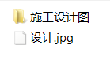
图4 “工位号”文件夹打开后的内容图
图3 解压后的文件夹图
图2 提交的压缩文件图

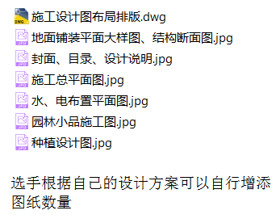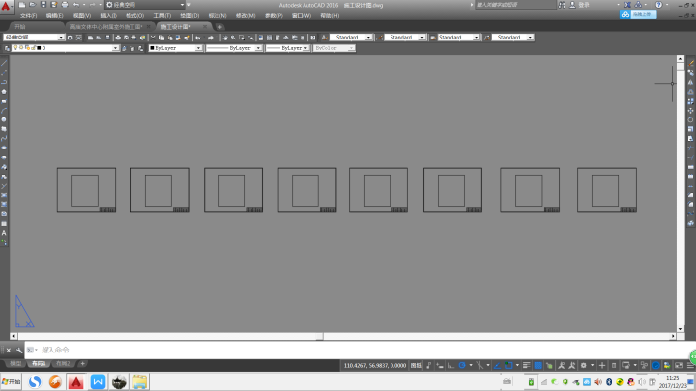
图6 “施工设计图布局排版.dwg”的保存格式样例

图5 “施工设计图”文件夹打开后的内容图
布局

（三）设计图中的图例由组委会统一提供。
十、评分标准制定原则、评分方法、评分细则
（一）评分标准制定原则
评分标准的制定参考园林景观设计行业的通用标准、施工规范以及世界技能大赛园艺赛项的评分标准。
（二）评分方法
比赛检录、赛中、评比过程全程监控，场外大屏幕实时播放；允许场外观摩，让比赛过程和裁判接受监督。
裁判员共15人，其中裁判长1名，加密裁判3名，裁判长和加密裁判不打分。
景观设计现场裁判4名，负责现场监督，评判团队合作、文明操作情况；评分裁判7名，根据各参赛队完成的设计作品进行评判。景观设计裁判员独立评分并提交，由裁判长组织裁判组成员进行成绩汇总，去掉最高分和最低分，取平均分作为比赛选手最终得分。
工程施工评分包含主观评价和现场测量两部分，主观评价由裁判在比赛过程中对选手进行现场考评，并对完成的施工作品进行总体评价；现场测量由裁判员利用水平仪、激光水平仪、直尺等工具对选手的施工作品进行检测，并给出评判结果。
在比赛过程中，裁判员要按照分工，依据评判标准和相关要求公平、公正评判，并对每位选手各比赛阶段的评判结果签字确认。
（三）评分细则
表4 小花园设计部分考核要点与分值（共100分）
考核内容 | 考核要点 | 分值
方案构思 | 具有一定的休闲活动功能，符合设计要求 | 2
 | 布局合理，空间形式丰富，园林要素齐全 | 2
 | 构思立意新颖 | 1
封面 | 图纸布局、文字编排符合制图规范 | 1
目录 | 图名、图号、图幅等与详图对应，图号编写符合规范 | 1
施工设计说明 | 说明基址概况，分项对硬质、软质等部分进行指导性施工说明 | 2
总平面图 | 出入口位置和形式合理，道路系统畅通连贯 | 2
 | 比例正确，园林各要素尺度合理 | 2
 | 线型、图例符合制图规范 | 2
 | 文字标注正确 | 1
 | 尺寸标注正确 | 1
 | 索引图符号正确 | 2
尺寸定位图 | 尺寸标注完整、正确，能指导施工放线 | 2
 | 尺寸标注符合制图规范 | 2
 | 方格网的设置、表达正确 | 1
竖向标高设计图 | 地形设计有变化、合理 | 1
 | 自然地形用等高线表达正确，符合制图规范 | 2
 | 规则地形标高标注正确，符合制图规范 | 2
水电布置平面图 | 与总平面图、水景详图等相应 | 1
 | 给水、排水、溢水等设施表达正确，符合制图规范 | 2
 | 电路布置正确，符合制图规范 | 2
地面铺装图 | 绘制比例、线型正确，符合制图规范 | 1
 | 索引符号、详图符号和剖切符号正确，符合制图规范 | 1
 | 平面大样图的材料、尺寸标注正确 | 2
 | 结构剖面图的材料、尺寸标注正确 | 2
 | 平面大样图与结构剖面图、总平面图相符 | 2
 | 地面铺装设计功能合理、形式丰富、有艺术性 | 2
木作 | 木作材料、结构符合规范 | 2
 | 平面大样图材料、尺寸与结构剖面图、总平面图相符 | 2
 | 绘制比例正确、符合制图规范 | 2
景墙 | 景墙结构、材料符合规范 | 2
 | 绘制比例、线型、剖切符号等正确，符合制图规范 | 2
 | 平面大样图材料、尺寸标注正确，与结构剖面图、总平面图相符 | 3
 | 结构剖面图材料、尺寸标注正确，与平面大样图、总平面图相符 | 3
花坛 | 花坛结构、材料符合规范 | 2
 | 绘制比例、线型、剖切符号等正确，符合制图规范 | 2
 | 平面大样图材料、尺寸标注正确，与结构剖面图、总平面图相符 | 3
 | 结构剖面图材料、尺寸标注正确，与平面大样图、总平面图相符 | 3
种植设计图 | 乔灌草搭配合理 | 2
 | 植物数量、冠幅与提供材料相符 | 2
 | 苗木统计表规格、数量、图例等与种植设计图相符合 | 2
 | 植物定点准确无误 | 2
 | 文字标注、数据标注正确 | 2
鸟瞰图 | 能反映设计意图，内容丰富 | 3
 | 视觉效果好，色彩、透视表达美观 | 3
 | 与施工图内容一致 | 2
 | 方案设计说明 | 2
出图操作 | 图纸输出设置正确 | 3
 | 图纸版式与编排布局符合制图规范 | 2
团队合作 | 分工协作、配合默契、风格统一 | 2
文明操作 | 遵守比赛纪律，不影响别人操作 | 3
合计 |  | 100

表5 小花园施工操作部分考核要点与分值（客观项目70分）
项目 | 评分内容 | 标准要求 | 标准分值 | 标准误差绝对值 | 标准值 | 实际值 | 实际公差 | 评分 | 备注
绿色空间布局（9分） | 植物种植位置1 | 位置正确 | 2 | 20mm |  |  |  |  | （测植物根颈部位中心），容差±0-2cm，2；±>2--4cm，1；  ＞4cm，0
 | 植物种植位置2 | 位置正确 | 2 | 20mm |  |  |  |  | （测植物根颈部位中心），容差±0-2cm，2；±>2--4cm，1；  ＞4cm，0
 | 种植工艺 | 符合行业标准，植物垂直并适度修剪，植物最具美感的那面朝向花园入口 | 1 | 是\否
 | 植物是否按图种植完成 | 全部种完 | 1 | 是\否
 | 草=皮之间的连接 | 坪床密实，表面平整且坡度均匀一致，草  坪铺设整齐，不漏缝不重叠 | 2 |  |  |  |  |  | 发现一处不满足要求扣0.5分
 | 植物全部  从容器中  取出或除  去土球包  裹及标签 | 植物全部  从容器中  取出或除  去土球包  裹及标签 | 1 | 是\否
路面（13分） | 基础经过了夯实 | 分层夯实 | 1 | 是\否
 | 铺装宽度 | 距离正确 | 2 | 2mm |  |  |  |  | 随机抽取两处，容差±0-2mm，1；±3-4mm，0.5；＞4mm，0
 | 铺装长度 | 距离正确 | 2 | 2mm |  |  |  |  | 随机抽取两处，容差±0-2mm，1；±3-4mm，0.5；＞4mm，0
 | 铺装平整度 | 水平 | 2 | 水平尺气泡居水平框内 |  |  |  |  | 随机抽一处
 | 铺装标高 | 高度正确 | 2 | 2mm |  |  |  |  | 随机抽取两处，容差±0-2mm，1；±3-4mm，0.5；＞4mm，0
 | 铺装缝隙 | 缝隙均匀 | 2 | 是\否
 | 铺装缝隙的扫缝 | 缝隙全部用细砂填充 | 2 | 是\否
景墙（7分） | 基础经过了夯实 | 分层夯实 | 1 | 是\否
 | 完成面是否水平 | 水平 | 1 | 水平尺气泡居水平框内 |  |  |  |  | 随机抽一处
 | 完成面高度 | 高度正确 | 2 | 2mm |  |  |  |  | 随机抽取两处，容差±0-2mm，1；±3-4mm，0.5；＞4mm，0
 | 墙体缝隙 | 错缝砌筑，无游丁走缝 | 1 | 勾缝且均匀，横平竖直，墙面上没有流淌砂浆 |  |  |  |  | 发现一处不满足要求扣0.5分
 | 墙体长度 | 长度正确 | 1 | 2mm |  |  |  |  | 随机抽取一处，容差±0-2mm，1；±3-4mm，0.5；＞4mm，0
 | 墙体宽度 | 宽度正确 | 1 | 2mm |  |  |  |  | 随机抽取一处，容差±0-2mm，1；±3-4mm，0.5；＞4mm，0
花池（7分） | 基础经过了夯实 | 分层夯实 | 1 | 是\否
 | 完成面是否水平 | 水平 | 1 | 水平尺气泡居水平框内 |  |  |  |  | 随机抽一处
 | 完成面高度 | 高度正确 | 2 | 2mm |  |  |  |  | 随机抽取两处，容差±0-2mm，1；±3-4mm，0.5；＞4mm，0
 | 墙体缝隙 | 错缝砌筑，无游丁走缝 | 1 | 勾缝且均匀，横平竖直，墙面上没有流淌砂浆 |  |  |  |  | 发现一处不满足要求扣0.5分
 | 墙体长度 | 长度正确 | 1 | 2mm |  |  |  |  | 随机抽取一处，容差±0-2mm，1；±3-4mm，0.5；＞4mm，0
 | 墙体宽度 | 宽度正确 | 1 | 2mm |  |  |  |  | 随机抽取一处，容差±0-2mm，1；±3-4mm，0.5；＞4mm，0
汀步石（9分） | 基础经过了夯实 | 分层夯实 | 1 | 是\否
 | 标高1 | 高度正确 | 2 | 2mm |  |  |  |  | 容差±0-2mm，2；±3-4mm，1；＞4mm，0
 | 标高2 | 高度正确 | 2 | 2mm |  |  |  |  | 容差±0-2mm，2；±3-4mm，1；＞4mm，0
 | 汀步间距 | 距离正确 | 2 | 2mm |  |  |  |  | 容差±0-2mm，2；±3-4mm，1；＞4mm，0
 | 完成面是否水平 | 水平 | 2 | 水平尺气泡居水平框内 |  |  |  |  | 随机抽一处
水景（8分） | 水岸线离边界距离1 | 距离正确 | 2 | 40mm |  |  |  |  | 在图纸标注的7个控制点随机抽取一点
 | 水岸线离边界距离2 | 距离正确 | 2 | 40mm |  |  |  |  | 在图纸标注的7个控制点随机抽取一点
 | 溢水口标高 | 高度正确 | 2 | 2mm |  |  |  |  | 测量溢水管口下沿内壁高程，容差±0-2mm，2；±3-4mm，1；＞4mm，0
 | 防水膜安装正确，不漏水 | 无明显渗漏 | 1 | 是\否
 | 水面上没有垃圾 | 水面干净 | 1 | 是\否
木作（15分） | 平台长度 | 距离正确 | 2 | 2mm |  |  |  |  | 随机抽取两处，容差±0-2mm，1；±3-4mm，0.5；＞4mm，0
 | 平台宽度 | 距离正确 | 2 | 2mm |  |  |  |  | 随机抽取两处，容差±0-2mm，1；±3-4mm，0.5；＞4mm，0
 | 平台平整度 | 水平 | 2 | 水平尺气泡居水平框内 |  |  |  |  | 平水尺中气泡在界限内
 | 木平台边缘切口 | 整齐且一条线 | 2 | 是\否
 | 面板的缝隙 | 所有木板间缝隙都均匀一致 | 2 | 是\否
 | 木平台标高 | 高度正确 | 2 | 2mm |  |  |  |  | 随机抽取两处，容差±0-2mm，1；±3-4mm，0.5；＞4mm，0
 | 平台是否完成 | 完成 | 1 | 是\否 |  |  |  |  | 未完成0分
 | 龙骨上的螺钉均位于一条直线上 | 整齐且一条线 | 1 | 是\否
 | 切口是否打磨 |  | 1 | 是\否 |  |  |  |  | 有一处未打磨0分
景观灯（1分） | 满足照明 | 满足照明 | 1 | 是\否
水管连接（1分） | 完成 | 不漏水、水景中水能正常循环满足使用 | 1 | 是\否
总计 |  |  | 70
注：客观项目评分标准：满足要求即得标准分值，不满足计0分。
表6 小花园施工操作部分考核要点与分值（主观项目30分）
项目 | 评分内容 | 标准 | 标准分值 | 前3小时 |  | 后3小时 |  | 平均值 | 评测值 | 备注
 |  |  |  | 测点1 | 测点2 | 测点3 | 测点4
工作流程（10分） | 场地清洁、安全、环保 | 整洁、有序 | 2
 | 团队合作 | 配合默契、任务分配合理 | 2
 | 工效、工作模式和物流的组织 | 施工组织合理，施工效率高 | 2
 | 工具、设备和材料的使用 | 正确使用 | 2
 | 个人防护 | 根据工作性质不同，做好防护 | 2
绿色空间布局（4分） | 种植技术 | 种植方法正确 | 1
 | 植物种植美观 | 自然美观 | 2
 | 草坪铺设 | 平整、自然 | 1
景墙（2分） | 整体外观 | 美观 | 1
 | 细节 | 缝隙均匀、墙面整洁 | 1
花池（2分） | 整体外观 | 美观 | 1
 | 细节 | 缝隙均匀、墙面整洁 | 1
水景（2分） | 景石布置 | 自然、美观 | 1
 | 水道线性 | 自然流畅 | 1
木平台（2分） | 整体外观 | 美观 | 1
 | 细节 | 缝隙均匀、钉子位于一条直线、美观 | 1
整体效果（8分） | 整体印象 | 园区非常优质的完成，所有部分完成的都很优秀，很大程度上加强了花园的视觉美感 | 2
 | 施工印象 | 材料和工具的有效利用 | 2
 | 绿地印象 | 植被配置合理，层次清晰 | 2
 | 园地整洁 | 园地整洁且有条理 | 2
总分 |  |  | 30
注:主观项目评分的最高分为标准分，评分时以在标准分的基础上扣分的方式进行，每个扣分点为0.1分，扣完为止。

十一、奖项设置
奖项名称：全国职业院校技能大赛高职组园林景观设计与施工比赛。
奖项比例：本赛项设一、二、三等奖。以赛项实际参赛队总数为基数，一、二、三等奖获奖比例分别为10%、20%、30%（小数点后四舍五入）。
对获得本赛项一、二、三等奖的参赛队，获奖选手由全国职业院校技能大赛组委会颁发证书。同时，对获奖选手按照《农业行业职业资格证书管理办法》规定核发相应职业资格证书，并按规定享受教育部门有关优惠政策。
优秀指导教师奖：获得一等奖选手的指导教师获优秀指导教师奖，由全国职业院校技能大赛组委会颁发证书。
十二、技术规范
1.按照教育部高职高专园林技术、环境艺术设计、建筑工程技术、园林工程技术等相关专业教学基本要求和2017年世界技能比赛园艺赛项规程等规定的知识和技能要求。
2.国家标准：《普通混凝土小型砌块》（GB/T 8239—2014）、《砌体结构工程施工规范》（GB50924—2014）、《工程量清单计价规范》（GB50500-2008）、《砌体结构工程施工质量验收规范》（GB50203-2011）。
3.行业标准：《园林绿化工程施工及验收规范》（CJJA3_82-2012）、《喷泉水景工程技术规程》（CJJ/T222-2015）、《建设工程施工现场环境与卫生标准》（JGJ146—2013）。
十三、建议使用的比赛器材、技术平台和场地要求
（一）设计比赛场地及要求
计算机机房，比赛面积不少于500m²，电脑不少于100台；配有多媒体讲台，包括投影仪、交换机、服务器、投影屏幕等设备。
多媒体讲台主控电脑可以发送电子文件至每组电脑，并可收取学生作品文件。每组两台电脑通过局域网相联，各组之间独立运行。
机房安装有监控设备，比赛环境安全、安静无干扰。
（二）施工比赛场地及要求
比赛面积不少于5000平方米，每个工位至少20平方米施工区和30平方米的准备区，能提供60个参赛队伍同时比赛。
场地内配有公共道路、自来水，每个工位铺设20cm厚细沙。
每个工位需配备220V和24V的电源插座各一只，且插座有不少于2个以上的多功能插孔；
每个工位要有照明设施、通风设施及电子监控设备。
场地安装有监控设备，比赛环境安全、安静无干扰。
（三）设计比赛应用软件
Windows 7操作系统、中文AutoCAD2012中文版、Adobe Photoshop CS6中文版、3Dmax2010中文版、SketchUp 8中文版，以及Office 2007等计算机软件。
（四）施工比赛应用材料
1.比赛设备和工具：由竞赛承办方统一提供。
表7为承办方必须为每个工位提供的设备和工具，表8为选手可以自备的设备和工具。
表7 园林景观设计与施工技能大赛设备和工具（每个工位）
序号 | 设备名称 | 型号 | 单位 | 数量
1 | 手持式石材切割机 | 13000r/min 1240W锯深30mm | 台 | 1台（含锯片）
2 | 拉杆式木工斜切锯（配架子） | 1675W,锯片转1900-3000rpm,锯片孔径30mm,锯片直径305mm | 台 | 3个工位公用一台
3 | 手持木工切割机 | 13000r/min 1240W 锯深30mm |  | 1台（含锯片）
4 | 手持无线充电钻 | 东成,Z1E-FF02-110；0-450/min、扭矩25NM | 台 | 2
5 | 多力士搅拌机 | 多力士，681201；850W,650r/min | 台 | 1
6 | 角磨机 | 东成,SIM-FF05-100B；13000r/min 850W | 台 | 1
7 | 手推车 |  | 台 | 1
8 | 铁锹 | 一把圆头、一把方头 | 把 | 2
9 | 钻头 | 3mm | 个 | 4
10 | 批头 | 十字、配合电钻 | 个 | 2
11 | 耙子 | 园艺 | 把 | 1
12 | 插座 | 5m线 | 个 | 1
13 | 泥桶 |  | 个 | 1
14 | 水桶 |  | 个 | 1
15 | 大垃圾桶 |  | 个 | 1
16 | 木夯 |  | 个 | 1
17 | 扫帚、簸箕、洒水壶等清洁工具 |  | 套 | 1

表8 选手自备的设备和工具
序号 | 名称 | 单位 | 数量 | 参数
1 | 红外水平仪 | 台 | 1 | 等级：classⅡ、 精度：±0.3mm/m、安平范围：±3°
2 | 砖刀 | 个 | 2
3 | 抹子 | 个 | 2
4 | 塑料托板 | 个 | 2
5 | 铁凿 | 个 | 2
6 | 木工凿 | 个 | 2
7 | 美工刀 | 把 | 1 | 配一盒刀片
8 | 钢丝剪 | 把 | 1
9 | 手锯 | 把 | 1
10 | 铁锤 | 把 | 2
11 | 橡皮锤 | 把 | 2
12 | 铅锤 | 个 | 1
13 | 记号笔 | 只 | 2
14 | 橡皮 | 只 | 2
15 | 铅笔 | 只 | 2
16 | 墨斗 | 个 | 1 | 浸墨水
17 | 线团 | 个 | 2
18 | 水平尺1 | 把 | 2
19 | 水平尺2 | 把 | 2 | 有刻度
20 | 直角尺 | 把 | 1
21 | 钢卷尺 | 把 | 2 | 5m
22 | 小锄头 | 个 | 1 | 园艺
23 | 工兵铲 | 把 | 1 | 园艺
24 | 园艺小铲子 | 把 | 1 | 园艺
25 | 耙子 | 把 | 1 | 园艺
26 | 修枝剪 | 把 | 1 | 园艺
27 | 手套 | 副 | 12
28 | 防护眼镜 | 个 | 1
29 | 隔音耳塞 | 个 | 1
30 | 口罩 | 个 | 1
31 | 护膝 | 对 | 1
32 | 放线定位木桩 | 个 | 6 | 高度40cm
选手至少需配备以上列表所列的手工工具、测量工具和防护用品。
2.材料
根据图纸要求，由竞赛承办方采购。具体材料见表9。
表9 园林景观设计与施工赛项施工部分主要提供的可选材料（每个工位）
类别 | 序号 | 名称 | 主要规格 | 数量 | 备注
植物 | 1 | 独杆石楠 | 高1.0-1.5m，胸径0.03m | 1株 | 规格变更
 | 2 | 白皮松 | 高1.0-1.5m | 1株
 | 3 | 花石榴 | 高0.5—0.8m，冠径0.3—0.5m | 3株
 | 4 | 红叶石  楠球 | 高0.3—0.5m | 5株
 | 5 | 南天竹 | 高0.3—0.5m，冠径0.3—0.4m | 10株
 | 6 | 小叶女贞 | 高0.4—0.6m，5分支 | 15株
 | 7 | 草花两种 | 蓬径0.2m | 共80盆 | 2种各40盆
 | 8 | 变叶木 | 0.4m*0.3m （高*冠） | 10盆
 | 9 | 草皮 | 混播草 | 15㎡
石材 | 10 | 花岗岩板 | 500*250*30mm | 25块 | 芝麻白火烧面
 | 11 | 花岗岩板 | 250*250*30mm | 25块 | 芝麻白火烧面
 | 12 | 卵石 | 直径2-4cm | 10袋 | 100斤左右/每袋
 | 13 | 景石 | 粒径200-500 | 10块 | 黄蜡石（自然形状）
 | 14 | 花岗岩块石 | 500*250*200mm | 3块 | 芝麻白（机切面）
 | 15 | 黄木纹片岩 | 100-600mm、厚40-80mm | 2立方 | 自然石墙、板凳基础可用
 | 16 | 小料石 | 80*80*80mm | 100个 | 自然面，芝麻黑
 | 17 | 路沿石 | 500*120*100mm | 30个 | 红砂岩
 | 18 | 砂岩板 | 600*600*30mm | 3平米 | 黄砂岩
砌筑  材料 | 19 | 水泥砖 | 240*115*53mm | 400块
 | 20 | 轻质砖 | 600*200*100mm | 60块 | 围挡或者坐凳基础
园路铺装砖材 | 21 | 面包砖 | 200*100*50mm | 100块
木材 | 22 | 防腐木面板 | 30*90*4000㎜ | 20块 | 樟子松（尺寸误差2mm)
 | 23 | 防腐木龙骨1 | 40*70*4000㎜ | 6根 | 樟子松（尺寸误差2mm)
 | 24 | 防腐木龙骨2 | 50*50*4000㎜ | 6根 | 樟子松（尺寸误差2mm)
 | 25 | 防腐木立柱 | 85*85*4000㎜ | 4根 | 樟子松（尺寸误差2mm)
灯具 | 26 | 草坪灯 | 36W，黑色LED灯 | 1个
 | 27 | 电线 | 2.5电线红蓝色各1盘 | 2盘 | 25m/盘
 | 28 | 插头 | 三相，两相各1个 | 2个
 | 29 | 电工胶布 | 绝缘胶布 | 1卷
 | 30 | 拔线钳 | 多功能拔线钳 | 1个
 | 31 | 穿线管 | PVC管4cm，管长4m | 3根
水景 | 32 | PVC管 | 管径5cm,管长4m | 1根
 | 33 | 水管 | 白色蛇皮管子管径4cm加厚，长25m | 1盘 | 配相应水管卡箍
 | 34 | 潜水泵 | 功率40w、流量大于39L/min | 1台 | 尺寸小于300*299
其他 | 35 | 电源插板 | 15孔，线长5m | 1个
 | 36 | 自攻螺丝 | 5cm长3盒  8cm长2盒 | 5盒 | 100个/盒
 | 37 | 铁钉 | 3.5cm、5.0cm各2盒 | 4盒 | 100个/盒
 | 38 | 防水塑料布 | 加厚薄膜 | 20㎡ | 宽度4米
 | 39 | 黄沙 | 细砂 | 5袋
 | 40 | 水泥 | 32.5 | 3袋
3.辅助工具清单：选手自带的辅助工具可以包括：砖刀、抹子、铁锤、橡皮锤、铅锤、记号笔、铅笔、墨斗、线团、水平尺、直角尺、耙子、修枝剪及个人防护用品，数量不限。
不准携带电动工具，根据规定电动工具由大赛组织者提供。工具箱内部尺寸不得超过0.73立方米，不包括测量设备和个人防护设备，超过上述尺寸的工具箱不得带入比赛场地。
以上清单并非硬性规定，按照各团队需求，除本文件明确要求禁止携带的工具、设备以外，还可以携带清单之外的其他设备。
十四、安全保障
（一）比赛赛场为国家技能大赛专用赛场，由专业人员管理比赛设备，电子监控体系进行全方位监控，保安人员维持赛场秩序，保障赛场安全。
（二）所有涉赛场所一律凭大赛执委会统一配发证件进入。
（三）进入所有涉赛场所人员一律不得携带包、食品、饮料等非执委会允许带入的物品。
（四）所有涉赛场所严禁吸烟。
（五）人员进入赛场后要严格阅读现场的应急安全疏散图，当发生紧急情况，听到疏散指令（警报声响）时，要迅速按疏散图撤离赛场。
十五、经费概算
（一）设计比赛部分所需经费
按照参赛选手60组（120人）的预计经费支出如表10：
表10 园林景观设计赛项经费概算
序号 | 设备名称 | 数量 | 单位 | 单价（万元） | 金额（万元）
1 | Nvidia GTX1060 6G 1060显卡 | 130 | 台 | 0.25 | 32.5
2 | 内存 8G | 130 | 台 | 0.035 | 4.55
3 | Autocad2007 | 1 | 套 | 1.5 | 1.5
4 | 3DMax2010 | 1 | 套 | 3.5 | 3.5
5 | Photoshop CS6 | 1 | 套 | 0.5 | 0.5
6 | Sketchup 8 | 1 | 套 | 1.5 | 1.5
7 | Win7旗舰版 | 1 | 套 | 0.5 | 0.5
8 | 专家、裁判费、监督、仲裁等劳务费 | 10 | 人 |  | 2.5
 | 合计（万元） | 47.05
（二）施工比赛部分所需经费
按照参赛选手60组（120人）的预计经费支出如表11-1、表11-2：
表11-1 园林景观施工赛项经费预算（材料与裁判费部分）
序号 | 设备名称 | 数量 | 单位 | 单价（万元） | 金额（万元）
1 | 园林植物 | 600 | 株 | 0.03 | 18
2 | 草皮、地被 | 600 | 平方米 | 0.005 | 3
3 | 石材 | 60 | 套 | 0.1 | 6
 | 木材 | 300 | 平方 | 0.05 | 15
4 | 青砖 | 6000 | 块 | 0.00025 | 1.5
5 | 其它耗材、工具 | 60 | 套 | 0.05 | 3
6 | 劳务费 | 15 | 人 | 0.16 | 2.4
合计（万元） |  | 48.9
备注 | 耗材是指：铁锹、手推车、水桶、泥桶、插座等用具
表11-2 园林景观施工赛项经费预算（设备和工具部分）
序号 | 设备名称 | 型号 | 单位 | 数量 | 单价（万元） | 金额（万元）
1 | 石材切割机 | 东成Z1E-FF02-110 | 台 | 60 | 0.04 | 2.4
2 | 抛光机 | 东成S1M-FF05-100B | 台 | 60 | 0.05 | 3
3 | 无线电钻 | 博世 | 台 | 60 | 0.06 | 3.6
4 | 5线激光投线仪 | 博世 | 台 | 60 | 0.1 | 6
5 | 万向锯 |  | 台 | 60 | 0.1 | 6
6 | 木工电刨 | 博世 | 台 | 60 | 0.1 | 6
7 | 木工修边机 | 博世 | 台 | 60 | 0.4 | 6
8 | 瓦工工具 |  | 套 | 60 | 0.05 | 3
9 | 其他耗材 |  | 套 | 60 | 0.05 | 3
合计（万元） |  | 39
备注 | 耗材指：切割片、木工锯片、圆锯片、抛光片、自攻螺丝等电动工具使用耗材及覆盖材料、垃圾桶等
十六、比赛组织与管理
（一）主办单位：国家教育部、国家林业和草原局。
（二）承办单位：陕西省教育厅、陕西省林业厅、杨凌示范区人民政府
（三）协办单位：全国林业职业教育教学指导委员会、国家林业局职业教育研究中心、杨凌职业技术学院、广西生态工程技术学院
（三）赛项执行委员会，由主办单位、承办单位和协办单位的相关领导组成，在大赛执委会领导下开展工作，领导、组织和协调赛项专家工作组和组织保障工作组的工作，编制赛项经费预算，管理赛项经费使用，选荐赛项专家组人员及裁判与仲裁人员，牵头负责赛项资源转化、安全保障等工作。
十七、教学资源转化建设方案
（一）通过审批，将比赛形成的园林景观设计作品整理后出版发行，供相关职业院校师生交流、学习。
（二）将比赛形成的园林景观设计作品在“高职高专园林技术专业教学资源库”网络平台中展示，供各校交流学习。
（三）技能大赛所用机房和设备，在平时可以开展园林规划设计、园林建筑设计、园林工程等课程的教学实训，还可以开展相关教师培训、企业员工培训。
（四）促进教学改革
以技能大赛为动力，推动职业教育教学模式和人才培养模式的改革。通过多种形式技能竞赛活动，有效地调动职业院校学生学习各类职业技能的积极性，突出了专业技能在职业教育中的位置，使课堂教学与实践教学更紧密地结合了起来，有利地推动职业教育的教学改革。
（五）与企业共同开发课程标准和比赛项目评分标准
通过技能大赛，请企业专家参与景观规划设计项目操作步骤及评分标准的制定，使比赛内容与当前生产实际接轨。按照社会和企业的需求，让学生在“学中做、做中学”，实现培养目标与企业的“零距离”对接，培养更多适应产业需求和社会主义新农村建设需要的高素质技能型合格人才。
（六）赛项竞赛平台的通用性
比赛平台服务功能多样化。赛事之后，比赛平台可用于园林岗位技能鉴定、社会培训服务、教学等功能。
十八、筹备工作进度时间表
依据赛项筹备工作，制定筹备工作时间进度表。详见表12。
表12 筹备工作进度时间表
序号 | 时间 | 主要工作
1 | 2018年8月～2018年9月 | 赛项方案申报
2 | 2018年10月～2018年12月 | 依据评审结果修订方案并撰写规程
3 | 2019年1月～2019年2月 | 比赛场地的修缮、整理；设备采购、维修及运行调试
4 | 2019年3月 | 专家组检查赛场准备情况
5 | 2019年4月 | 赛前最后阶段运行调试
6 | 2019年5月 | 承办比赛
十九、裁判人员建议
依据《全国职业院校技能大赛专家和裁判工作管理办法》的有关要求，建议本赛项共设15名裁判员，其中裁判长1名，园林景观设计和园林景观施工各7名，裁判需求的具体要求如表13。
表13 裁判人员建议表
序号 | 专业技术方向 | 知识能力要求 | 执裁、教学、工作经历 | 专业技术职称  （职业资格等级） | 人数
1 | 园林景观设计 | 具有园林景观设计理论与实践经验 | 2年以上执裁经历 | 副教授或规划师、高级工程师等 | 7
2 | 园林景观施工 | 具有园林景观施工理论与实践经验 | 2年以上执裁经历 | 副教授或高级工程师等 | 8
裁判总人数 | 15
二十、赛题公开承诺
承诺保证于开赛1个月前在大赛网络信息发布平台上（www.chinaskills-jsw.org)公开全部赛题。
二十一、其他

